**硬件连接：**

1. 电源线一端连接ETH1，另一端和12V电池相连。
2. 网线一端连接ETH0，另一端和电脑的网口相连。
3. DIO线一端连接雷达的DIO，另一端和DSP的DIO2相连，并用螺丝刀旋紧。
4. AIO线一端连接雷达的AIO，另一端和DSP的AIO2相连，并用螺丝刀旋紧。
5. 检查连线无误后打开debug文件夹下的Radar.exe文件，开始演示。

**硬件连接注意事项：**

1.若需要给电池充电，充电过程中电池开关需置为“关”。

2.若无数据，检查连线是否正确，电源是否开启，均无误，则右键点击我的电脑，选择属性->设备管理器->网络适配器->Intel(R) Ethernet connection I218-V->属性->高级->速度和双工，在“100Mbps”和“全双工”两个选项中切换。

**1.整体界面**

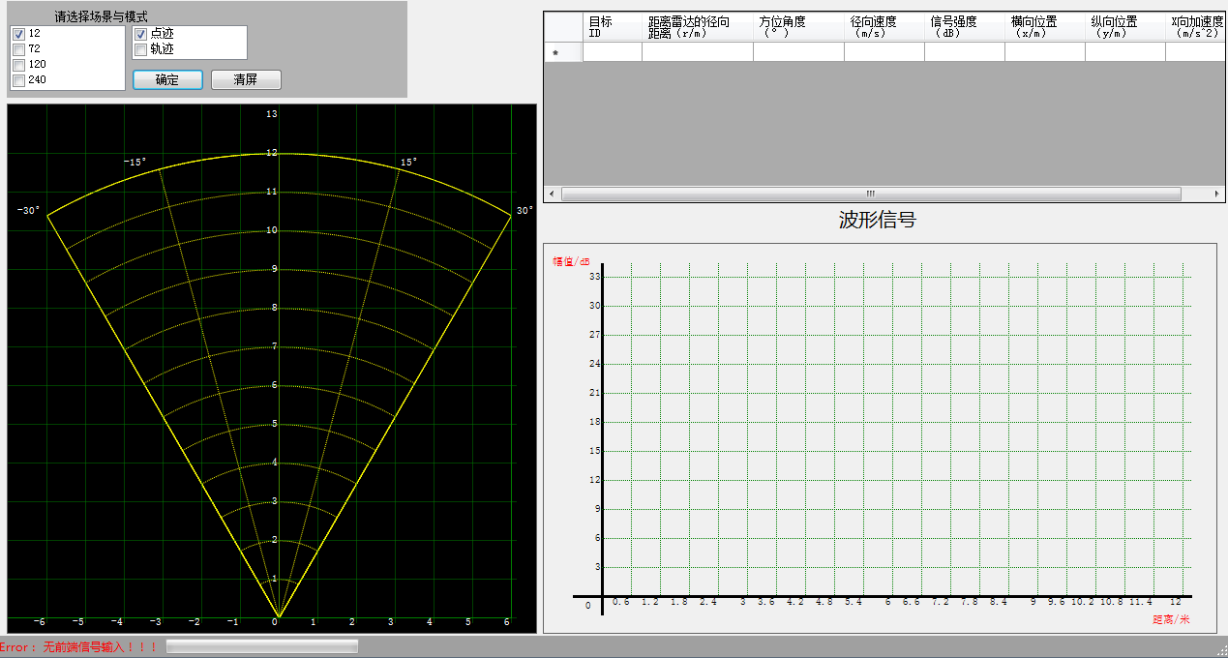

**2.操作步骤**

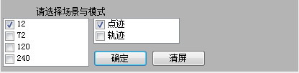

1. 首先选择好场景和模式。场景有12，72，120,240米四种。对于不同距离的目标经行实验，可以选择不同场景。模式分为点迹和轨迹两种。
2. 在选择好之后，按下确定按钮，以及启动按钮，软件就开始工作。
3. 如果本次模式已选择了轨迹，要调到点迹的模式。首先选择点迹模式，按清屏按钮以及确定按钮，模式可以进行变换。
4. 每次变换场景和模式都需要点击确定。

**3.雷达测量数据文件**

数据文件固定的生成地址为E:\日期时间.txt,存放内容为目标号，距离，速度。

**4.软件使用注意事项：**

当无法打开exe时，请检查电脑是否配置.net framework4.6.2。若无，请安装。